

**دانشگاه صنعتی شریف**

**دانشکده مهندسی صنایع**

**گزارش فاز اول پروژه**

**سیستم های اطلاعاتی مدیریت**

**اسپرینت شماره یک**

**اعضا گروه: آفاق دشتی**

**لیلی سلیمان ئوف**

**پارسا دولتی**

**فهرست**

**تابلو وظایف** 2

**داستان کاربری مشتری** 4

**داستان کاربری پیک** 6

**داستان کاربری فروشگاه** 6

**نیازمندی های عملکردی سیستم** 8

**محدودیت ها و پیشنهادات** 10

**منابع** 11

# **تابلو وظایف[1]**

تابلو وظایف در شروع اسپرینت اول:

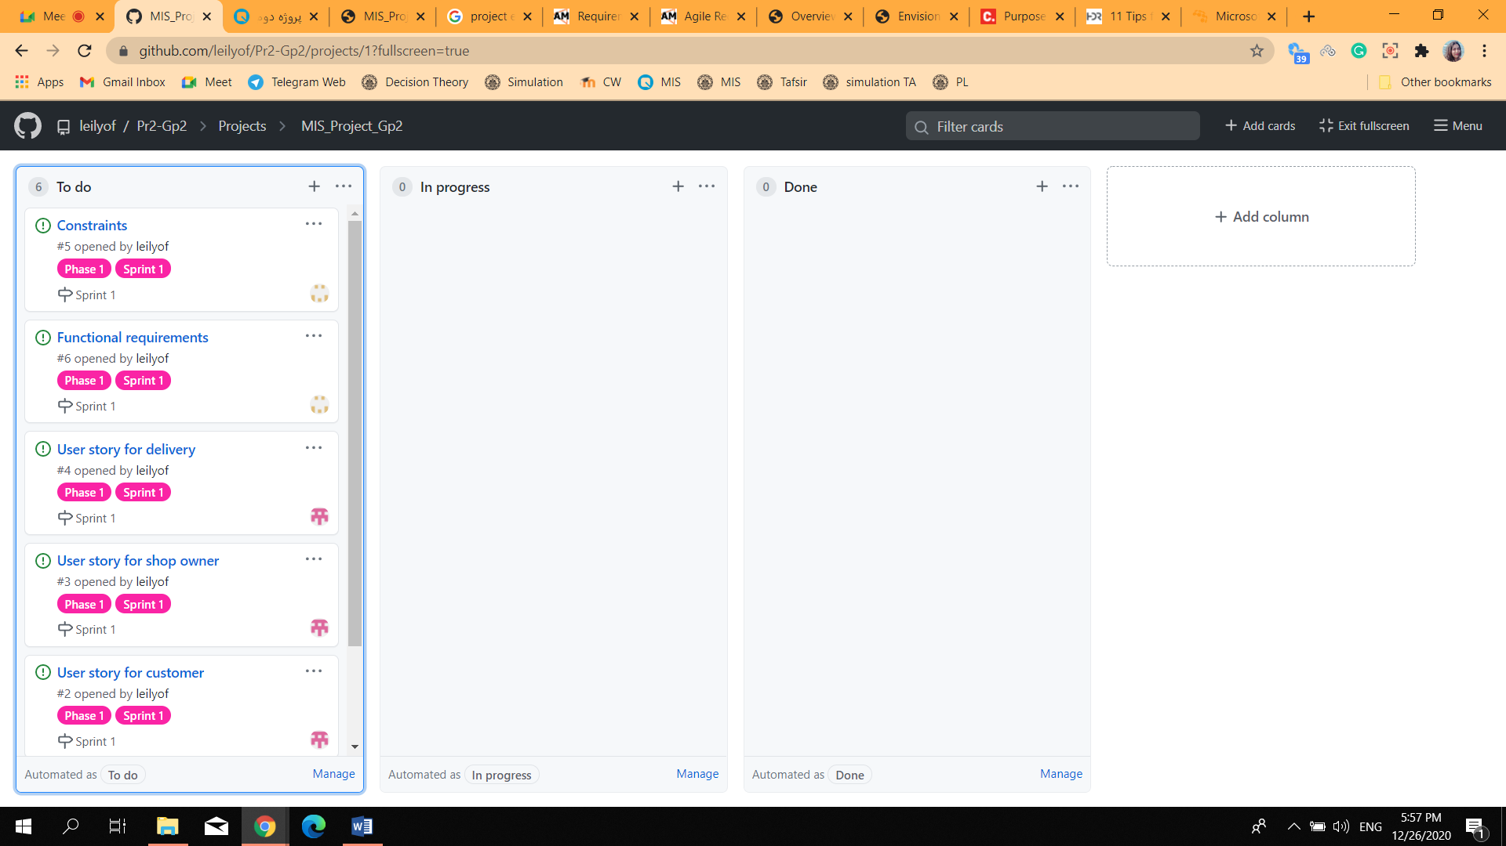

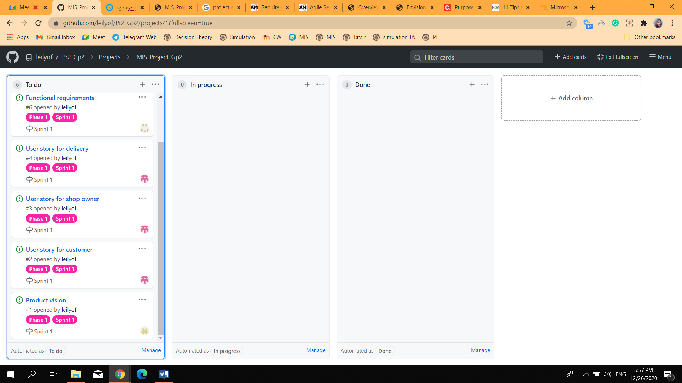

لیست وظایف:

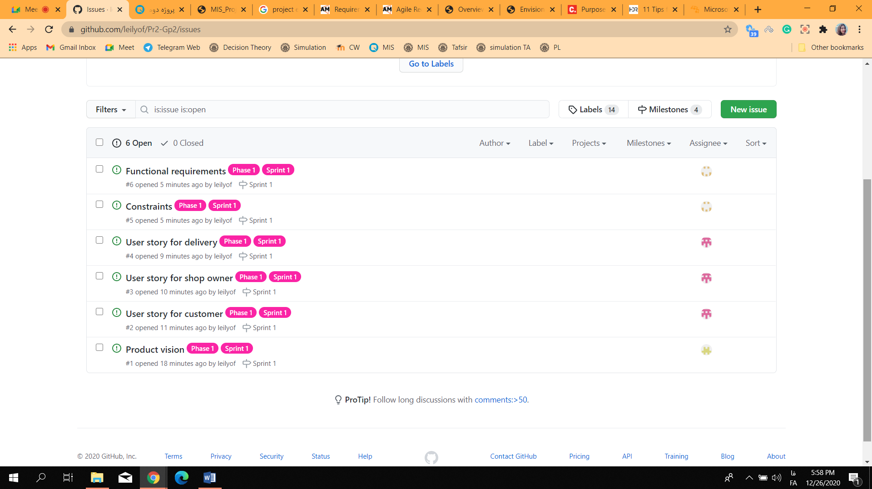

تابلو وظایف در پایان اسپرینت اول:

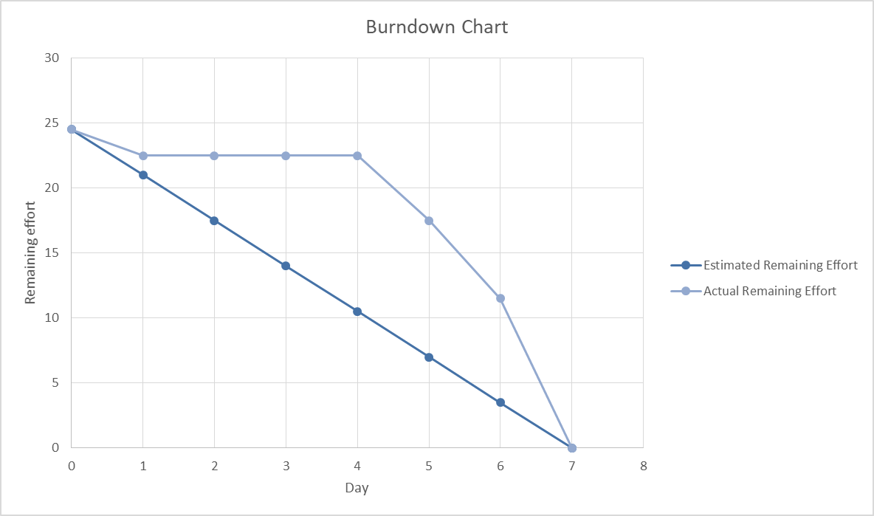نمودار شکست کار[2]:

# **داستان کاربری مشتری**

داستان مشتری عبارت است از عبارت ساده و کلی‌ای درباره‌ ویژگی‌های سیستم از دید کاربر نهایی و ارزشی که آن ویژگی برای کاربر تولید میکند.

* به عنوان مشتری، می‌خواهم بتوانم فروشگاه‌ها را به ترتیب کیفیت و امتیازشان ببینم تا اول فروشگاه‌های با امتیاز بالاتر را نگاه کنم.
* به عنوان مشتری، می‌خواهم بتوانم فروشگاه‌ها را به ترتیب نزدیکی ببینم تا هزینه‌ی حمل و نقل برای کمینه شود.
* به عنوان مشتری، می‌خواهم بتوانم فروشگاه‌ها را به ترتیب میانگین قیمت اجناسشان و سطح قیمت ببینم تا آن‌هایی را بررسی کنم که به شرایط مالی‌ام نزدیک‌تر است.
* به عنوان مشتری میخواهم بتوانم جدای از فروشگاه، تمام اجناس موجود یک دسته(مثلا روسری) را یکجا ببینم تا بررسی و انتخاب برایم راحت‌تر باشد و تحت تاثیر اسم فروشگاه قرار نگیرم.
* به عنوان مشتری مایلم در بخش اجناس، امکان جستجو وجود داشته باشد تا در صورت تمایل به خرید یک کالای خاص، نیاز به جستجو بین کالاها نباشد.
* به عنوان مشتری مایلم در بخش اجناس، امکان فیلتر کردن بر اساس قیمت وجود داشته باشد تا اجناس در بازه قیمت موردنظرم را ببینم و انتخاب سریع‌تر و راحت‌تر شود.
* به عنوان مشتری مایلم در بخش اجناس، امکان فیلتر کردن بر اساس سایز وجود داشته باشد تا اجناس با سایز موردنظر را ببینم و انتخاب سریع‌تر و راحت‌تر شود.
* به عنوان مشتری مایلم در بخش اجناس، امکان فیلتر کردن بر اساس رنگ وجود داشته باشد تا اجناس با رنگ موردنظرم را ببینم و انتخاب سریع‌تر و راحت‌تر شود، یا بتوانم رنگ یکسان اجناس مختلف را با هم مقایسه کنم و بهتر تصمیم بگیرم.
* به عنوان مشتری مایلم در بخش اجناس، امکان فیلتر کردن بر اساس جنس لباس و کالا وجود داشته باشد تا اگر لباس با جنس خاصی مد نظرم است تنها همان اجناس را ببینم تا انتخاب سریع‌تر و راحت‌تر شود.
* به عنوان مشتری مایلم در بخش اجناس، امکان فیلتر کردن بر اساس جنسیت و سن وجود داشته باشد تا اجناس مناسب سن و جنسیت موردنظرم را ببینم و انتخاب سریع‌تر و راحت‌تر شود.
* به عنوان مشتری مایلم در بخش اجناس، امکان فیلتر کردن بر اساس نوع کالا وجود داشته باشد تا بتوانم تنها کالای خاصی که می‌خواهم را ببینم و انتخاب سریع‌تر و راحت‌تر شود.
* به عنوان مشتری مایلم بتوانم چند فیلتر را با هم اعمال کنم تا گزینه‌ها را محدود و به جنسی که میخواهم نزدیک‌تر کنم و بهتر تصمیم بگیرم.
* به عنوان مشتری ترجیح میدهم بتوانم در بخش اجناس، امکان مرتب کردن اجناس بر اساس معیارهای مختلف از جمله قیمت، جدید بودن، پرفروش بودن و غیره، به دلخواه برایم وجود داشته باشد و بتوانم آن‌ها را به ترتیب مشخص شده مشاهده کنم تا اجناس با اولویتی که برایم مهم‌تر است را اول ببینم و سریع‌تر انتخاب کنم.
* به عنوان مشتری، ترجیح میدم مشخصات اجناس به طور دقیق در صفحه‌ی مربط به آن نوشته شده باشد تا بتوانم درست تصمیم بگیرم.
* به عنوان مشتری، می‌خواهم قیمت اجناس در کنارشان و در صفحه اصلی فروشگاه مشخص باشد و برای دیدن قیمت هر کالا لازم نباشد صفحه‌ی مربوط به آن را باز کنم، به این ترتیب گشتن بسیار سریع‌تر و راحت‌تر خواهد بود.
* به عنوان مشتری مایلم فیلتری برای نمایش یا عدم نمایش کالاهای موجود وجود داشته باشد تا بتوانم فقط بین اجناس موجود جستجو کنم و نگران موجود نبودن کالا نباشم.
* به عنوان مشتری مایلم بخشی برای نظرات مشتریان وجود داشته باشد تا نظرات افراد دیگر درباره‌ی آن کالا را بخوانم و بهتر تصمیم بگیرم.
* به عنوان مشتری مایلم در صفحه‌ی هر فروشگاه نیز بخشی برای نظرات مشتریان وجود داشته باشد تا عملکرد و کیفیت کلی فروشگاه را نیز بررسی کنم.
* به عنوان مشتری مایلم ساعت کاری فروشگاه‌ها مشخص باشد تا بتوانم در ساعت مناسب خرید کنم.
* به عنوان مشتری ترجیح میدهم سیستم امتیازدهی به فروشگاه‌ها وجود داشته باشد تا بتوانم بهتر تصمیم بگیرم و نیز پس از خرید از یک فروشگاه تجربه‌ام را منتقل کنم.
* به عنوان مشتری ترجیح میدهم سیستم امتیازدهی به پیک وجود داشته باشد تا پس از تحویل محموله بتوانم نظرم را منتقل کنم و به مرور این در سیستم حمل و نقل تاثیر بگذارد.
* به عنوان مشتری مایلم بتوانم وضعیت سفارش و محموله‌ام را از ابتدای فرآیند مشاهده کنم تا در صورت تاخیر به مشکل آگاه باشم.
* به عنوان مشتری مایلم سیستم پاسخگویی وجود داشته باشد تا در صورت ایجاد سوال یا مشکلی بتوان آن را مطرح کنم.
* به عنوان مشتری ترجیح میدهم سیستمی برای مرجوع کردن کالا در صورت خرابی یا عدم تطابق با سفارش ثبت شده وجود داشته باشد تا این قبیل مشکلات در صورت پیش آمدن از طریق همین سیستم و بدون نیاز به مراجعه حضوری به فروشگاه موردنظر، حل شوند.
* به عنوان مشتری مایلم در صفحه اصلی بخشی برای جستجوی نام فروشگاه مورد نظر وجود داشته باشد تا در صورتی که قصد خرید از فروشگاه مشخصی را داشتم نیاز به گشتن نباشد.
* به عنوان مشتری مایلم در صفحه اصلی فروشگاه‌هایی که به تازگی یا بیشتر از آن‌ها خرید کرده‌ام نشان داده شوند تا بتوانم فروشگاه‌هایی که تجربه خرید از آن‌ها داشته یا معمولا از آن‌ها خرید میکنم را بررسی کنم و خرید سریع‌تر و راحت‌تری داشته باشم.
* به عنوان مشتری مایلم فروشگاه‌هایی که تخفیف دارند در بخشی جداگانه مشخص باشند تا بتوانم به طور خاص ابتدا آن‌ها را بررسی کنم و خرید مقرون به صرفه‌ای داشته باشم.
* به عنوان مشتری مایلم در بخش حساب کاربری قابلیت تغییر آدرس داشته باشم تا در صورتی که جای دیگری خواستم خرید انجام دهم این امکان برایم وجود داشته باشد.
* به عنوان مشتری مایلم در بخش حساب کاربری قابلیت ذخیره‌ی چند آدرس مختلف برایم وجود داشته باشد تا اگر به طور معمول از دو یا چند آدرس مختلف خرید میکنم نیاز به تغییر هرباره‌ی آن نباشد.

# **داستان کاربری پیک**

داستان کاربری پیک عبارت است از عبارت ساده و کلی‌ای درباره‌ ویژگی‌های سیستم از دید پیک موتوری و ارزشی که آن ویژگی برای آن‌ها تولید میکند.

* به عنوان پیک وحامل اجناس، مایلم امکان رد پیشنهاد حمل یک کالا وجود داشته باشد تا بتوانم در صورتی که شرایط مساعد نبود یا مسیر برایم آشنا نبود یا هر دلیل دیگر، درخواست حمل کالا را نپذیرم.
* به عنوان پیک مایلم هزینه‌ی پرداختی برای هر حمل کالا قبل از پذیرفتن یا رد درخواست مشخص باشد تا باتوجه به آن تصمیم به قبول یا رد آن سفارش کنم.
* به عنوان پیک مایلم وزن سفارش قبل از پذیرفتن یا رد درخواست مشخص باشد تا باتوجه به آن و وضعیتم، تصمیم به قبول یا رد آن سفارش کنم.
* به عنوان پیک مایلم ساعات و روزکاری منعطفی داشته بشم تا اگر این کار شغل دومم بود یا اگر به علت خستگی یا گرفتاری یا هر مسئله‌ی دیگر خواستم بعضی ساعات کار نکنم، مشکلی پیش نیاید.
* به عنوان پیک مایلم هزینه‌ی دریافتی برای حمل کالا با توجه به شرایط محیطی از جمله ساعت و ترافیک، وضعیت هوا و غیره متغییر باشد تا متناسب با وقت و زحمتی باشد که برای حمل کالا صرف میشود.

# **داستان کاربری فروشگاه**

داستان کاربری فروشگاه عبارت است از عبارت ساده و کلی‌ای درباره‌ ویژگی‌های سیستم از دید فروشنده‌ها و ارزشی که آن ویژگی برای آن‌ها تولید میکند.

* به عنوان فروشنده مایلم به بخش موجودی اجناس در سیستم دسترسی سریع و راحت داشته باشم تا به محض موجود یا ناموجود شدن کالا، تغییرات لازم را اعمال کنم.
* به عنوان فروشنده مایلم شرایط بازگرداندن و مرجوعی کالا را خودم تعیین کنم تا با سیاست‌های خودم تصمیم بگیرم.
* به عنوان فروشنده مایلم عقد قرارداد حضوری باشد تا در جریان باشم با چه کسانی در حال همکاری‌ام و نیز از بندها و شرایط همکاری مطمئن باشم.
* به عنوان فروشنده مایلم مشتری تنها در ساعات کاری مشخص شده در سیستم امکان سفارش از فروشگاه من را داشته باشد تا هم وقت مشتری گرفته نشود و متوجه شود که چه زمانی فروشگاه تعطیل است و هم نگران این مسئله نباشم.
* به عنوان فروشنده مایلم بتوانم جشنواره‌های فروش، شرایط ویژه(فروش کالای جانبی[3]، پکیج‌های فروش و غیره) و تخفیفات را به دلخواه اعمال کرده و به مشتری نشان دهم تا در راستای سیاست‌ها و استراتژی‌ام باشد.

# **نیازمندی های عملکردی سیستم**

نیازمندی های عملکردی[4] این سیستم به شرح زیر می‌باشند:

* **ثبت‌نام مشتریان:** دریافت اطلاعات مشتری به صورت آنلاین و ثبت آن‌ها در پایگاه داده
* **تایید ثبت‌نام مشتریان:** ارسال ایمیل یا پیامک تایید ثبت‌نام به صورت خودکار و نهایی کردن ثبت‌نام پس از تایید
* **ثبت‌نام صاحبان فروشگاه:** دریافت اطلاعات فروشگاه، عقد قرارداد به صورت حضوری و ثبت فروشگاه در سامانه
* **تخصیص حساب به صاحبان فروشگاه:** فراهم کردن امکان ویرایش لیست کالاها و مشخصاتشان برای صاحب فروشگاه
* **ثبت‌نام پیک‌های موتوری:** دریافت اطلاعات پیک ها و وسیله نقلیه‌شان به صورت حضوری، ثبت پیک موتوری در سامانه
* **عضویت پیک‌های موتوری:** فراهم کردن امکان فعالیت پیک ها در سامانه
* **رهگیری موقعیت پیک:** پیگیری آنلاین موقعیت پیک های موتوری و ردیابی مکان لحظه‌ای آن ها در سامانه
* **تشخیص موقعیت مشتری:** تعیین موقعیت جغرافیایی مشتریان هنگام ورود آن‌ها به سامانه. البته می‌توان به همان آدرسی که در مرحله ثبت‌نام از مشتری دریافت می‌شود، اکتفا کرد. در عین حال پیشنهاد می‌شود علاوه بر آدرس ثبت شده، موقعیت آنی کاربران نیز تعیین شود تا در مرحله پیشنهاددهی بتوان از فیلترهای بیشتری بهره برد. این کار کیفیت خدمات را نیز افزایش می‌دهد. ممکن است کاربر بخواهد سبد خریدش به آدرسی متفاوت از آدرس ثبت‌شده فعلی ارسال شود اما عموما افراد ابتدا خرید می‌کنند و پس از انتخاب سفارشات خود و در مرحله آخر، آدرس جدید را اضافه میکنند. از این رو، اگر موقعیت آنی مشتری را تشخیص دهیم، از همان ابتدا پیشنهادات دقیق تری به آن ارائه می‌دهیم.
* **پیشنهاددهی موقعیت محور[5] فروشگاه‌ها:** یک موتور پیشنهاددهی لازم است که بر اساس موقعیت جغرافیایی مشتریان به آن‌ها فروشگاه های نزدیک را نمایش دهد.
* **تعیین هزینه ارسال:** نمایش اولیه هزینه ارسال بسته با پیک موتوری از هر یک از فروشگاه‌های پیشنهادی به مشتری با در نظر گرفتن آدرس ثبت شده در سامانه. ضمنا اگر مشتری پس از تایید خرید، تصمیم گرفت بسته‌اش به آدرس جدیدی ارسال شود؛ مجددا باید هزینه ارسال محموله به آدرس جدید محاسبه شده و هزینه خرید به‌روز رسانی شود.
* **پیشنهاددهی اجناس:** پس از انتخاب فروشگاه، باید اجناس آن فروشگاه به مشتری نمایش داده‌شوند. به منظور نمایش اجناس می‌توان از الگوریتم و فیلترهای متفاوتی استفاده کرد. انواع مختلفی از فیلترهای پیشنهاددهی وجود دارند؛ مثلا، فیلتر براساس شباهت محصولات[6]، شباهت مشتریان و الگو خرید متداول آن‌ها[7]، اطلاعات موجود و شناخت ما از مشتری[8]، ویژگی های جمعیت شناختی مشتری[9] و ... ضمنا می‌توان فیلترهایی به منظور نمایش کالاهای تخفیف‌دار در نظر گرفت. امکان فیلتر کردن کالاها بر اساس سبک لباس، سایز آن‌ها، محدوده قیمت و ... نیز از جمله امکاناتی هستند که باید در اختیار مشتری قرار گیرند.
* **سبد خرید:** به هر مشتری باید یک سبد خرید اختصاص داده شود تا محصولات انتخابی‌اش به همراه تعداد آن‌ها در سبد ذخیره شوند. این سبد حتی در صورت عدم موفق بودن فرآیند پرداخت حفظ می‌شود. در حقیقت فقط زمانی کالاها از سبد مشتری پاک می‌شوند که هزینه آن‌ها را پرداخت کند و خریداری کالا نهایی شود. همچنین در صورتی که کالاها چند روز در سبد بمانند اما یکی از آن‌ها ناموجود شود، به کاربر اطلاع داده می‌شود که چه کالایی و به چه علتی(اتمام موجودی، رنگ، سایز و ...)، از سبدش حذف شده‌است. در نتیجه این سبد خرید همواره حفظ شده و باید به‌روز شود.
* **ثبت سفارش:** پس از اینکه کاربر سبد خریدش را نهایی کرد،باید از وی بخواهیم که زمان ارسال را تعیین کند. ضمنا باید از وی بپرسیم که همان آدرس ثبت شده را در نظر دارد یا آدرس جدیدی را می‌خواهد وارد کند. در صورت عدم انتخاب آدرس فعلی باید امکان ویرایش آدرس فراهم شود و هزینه ارسال به‌روز شود. پس از تکمیل این اطلاعات و تایید مشتری، سفارش مربوطه ثبت می‌شود.
* **تایید سفارش:** پس از ثبت سفارش، سیستم باید سبد خرید را بررسی کند. در صورتی که تمامی کالاها در فروشگاه موجود بودند و زمان سفارش در حیطه ساعت کاری فروشگاه قرار داشته باشد؛ سفارش تایید می‌شود. در غیر اینصورت با نمایش پیغام متناسب به مشتری اطلاع میدهیم که خرید ممکن نیست مگر اینکه در کالاهای انتخابی یا زمان دریافت بسته تجدید نظر کند.این پیغام به معنی لغو سفارش فعلی است. مشتری می‌تواند سفارش خود را ویرایش کند تا مجددا مراحل ثبت و تایید سفارش طی شوند یا ممکن است کلا از خرید منصرف شود که در این حالت عملیات متوقف شده اما سبد خرید حفظ می‌شود.
* **انتقال به درگاه پرداخت بانکی:** پس از تایید سفارش، مشتری به درگاه بانکی منتقل می‌شود تا هزینه خرید را پرداخت کند.
* **تایید پرداخت هزینه:** سامانه باید از طریق ارتباط با درگاه بانکی از موفقیت یا عدم موفقیت پرداخت آگاه شود.
* **ارسال سفارش به سامانه:** درصورت موفقیت پرداخت، سفارش مشتری به سامانه ارسال می‌شود.
* **توقف عملیات:** در صورت عدم موفقیت پرداخت هزینه، به مشتری پیغام می‌دهیم که خرید موفق نبوده و عملیات متوقف می‌شود اما سبد خرید حفظ می‌شود.
* **ارسال لیست خرید به فروشگاه:** لیست سفارشات مشتری به فروشگاه مربوطه ارسال می‌شود تا آماده‌سازی خرید صورت گیرد.
* **جستجو پیک موتوری:** جستجو بر روی پیک‌های موتوری آنلاین و در دسترس به منظور انتخاب نزدیکترین موتور برای ارسال سفارش یا دریافت کالا مرجوعی از مشتری.
* **ارسال درخواست به پیک:** درخواست به پیک منتخب ارسال می‌شود. در صورت قبول درخواست، اطلاعات لازم برای وی ارسال می‌شود و در غیر اینصورت مجددا جستجو آغاز می‌شود.
* **ارسال اطلاعات به پیک:** اطلاعات لازم به پیک ارسال می‌شوند. در حالت ارسال سفارش، آدرس فروشگاه، آدرس خریدار و لیست خرید لازم هستند. در حالت دریافت کالا مرجوعی، آدرس مشتری ناراضی، مشخصات کالا مرجوع و آدرس فروشگاه مسئول لازم هستند.
* **ثبت مرجوعی کالا:** تیم پشتیبانی شکایات مشتری را بررسی کرده و در صورت اینکه مرجوع کردن کالا مورد تایید بود؛ درخواست مرجوعی ثبت می‌شود.تایید مرجوعی به فاکتور هایی همچون زمان خرید، نوع محصول و سیاست فروشگاه مربوطه بستگی دارد.می‌توانیم این سیاست را در نظر بگیریم که کلیه کالا ها به مدت 10 روز امکان بازگشت دارند و هزینه خرید به حساب بانکی مشتری عودت می‌شود.
* **بازگشت پول به حساب مشتری:** واریز هزینه خرید به حساب بانکی مشتری پس از تحویل کالا مرجوعی توسط پیک و تایید فروشگاه مربوطه.
* **ثبت نظرات مشتری درباره پیک موتوری:** پس از تحویل سفارش، امکان امتیاز دادن به پیک‌های موتوری برای مشتریوجود خواهد داشت. همچنین نظرات مشتریان نیز دریافت و ذخیره می‌شوند.
* **ثبت نظرات مشتری درباره فروشگاه‌ها:** مشتریان می‌توانند به فروشگاه‌ها امتیاز دهند یا در صفحه مربوط به هر فروشگاه نظر خود را ارسال کنند. صاحب فروشگاه نیز می‌تواند به نظرات پاسخ دهد. امتیاز و نظرات مربوط به فروشگاه‌ها عمومی بوده و برای سایر مشتریان نمایش داده می‌شوند.

# **محدودیت ها و پیشنهادات**

1. خرید از چند فروشگاه: در این سامانه، مشتری یک فروشگاه را انتخاب کرده و فقط از بین محصولات همان فروشگاه انتخاب می‌کند. حال آنکه بسیاری از فروشگاه‌های آنلاین این امکان را برای مشتریان خود فراهم می‌کنند که از چندین فروشگاه خرید کرده و همه سبد خرید را به عنوان یک سفارش دریافت کنند. مسلما این ویژگی برای مشتریان خیلی سودمند خواهد بود اما نیازمند زیرساخت ها و امکانات متفاوتی هست.
2. ویرایش سبد خرید تا پیش از ارسال: در صورتی که بین زمان ثبت سفارش و دریافت آن فاصله قابل توجهی وجود داشته باشد؛ ممکن است مشتری بخواهد در سبد خرید خود تغییراتی اعمال کند اما در این سامانه پس از ثبت سفارش چنین امکانی وجود ندارد.
3. کیف پول آنلاین: در این سامانه، تنها راه دریافت و پرداخت وجوه، درگاه‌های بانکی است. حال آنکه پس از دریافت کالا مرجوعی، می‌توان هزینه خرید را به کیف پول مشتری واریز کرد. به این منظور باید برای هر مشتری یک کیف پول آنلاین تعریف کنیم که قابل شارژ شدن است. این ویژگی وفاداری مشتریان را بالا برده و موجب سهولت در امر خرید می‌شود.
4. فیلترهای پیشنهاددهی: در این سامانه، تنها فیلتر پیشنهاددهی، موقعیت جغرافیایی و نزدیکی فروشگاه‌هاست. حال آنکه به منظور نمایش فروشگاه‌ها می‌توان الگوریتم های دیگری را نیز در نظر گرفت. در اینجا میتوانیم یک موتور توصیه ترکیبی[10] به کار بریم که علاوه بر موقعیت، فیلترهای دیگری را نیز در نظر بگیرد. میتوانیم از مدل آبشاری[11] استفاده کنیم و به توصیه‌گرهای مختلف وزن بدهیم. مثلا یک توصیه‌گر مبتنی بر موقعیت و توصیه‌گر دیگری مبتنی بر محتوا(نوع فروشگاه و سبک اجناسش) داشته باشیم؛ اما در نمایش پیشنهادات، وزن موقعیت جغرافیایی را بیشتر در نظر بگیریم. مدل های وزن‌دار[12] و ترکیبی[13] نیز از جمله گزینه های ممکن هستند. این مسئله کیفیت پیشنهادات را بالا برده و احتمال تبدیل بازدیدکنندگان به خریدار را افزایش می‌دهد.
5. کنترل گزینه‌های خرید: در این سامانه، ابتدا مشتری خرید خود را تایید و ثبت می‌کند، سپس سامانه سبد خرید را بررسی کرده تا از موجود بودن کالاها و تناسب ساعت ارسال، اطمینان حاصل شود. در این شرایط ممکن است سفارش پس از ثبت لغو شود. حال آنکه، بهتر است از ابتدا تنها کالاهای موجود، قابل انتخاب باشند. ضمنا هنگام تعیین ساعت ارسال، ساعات کاری فروشگاه نمایش داده شده و هر ساعتی خارج از آن بازه، قبول نشود. به منظور ارائه این خدمت باید صاحبان فروشگاه اطلاعات مربوط به محصولات را به‌روز نگه دارند یا اینکه با امکاناتی ویژه، انبار همه فروشگاه‌ها رصد شده و لیست محصولات به صورت آنلاین به‌روز شود. در این سامانه این امکانات وجود ندارد و سیستم به انبار فروشگاه‌ها دسترسی همزمان[14] ندارد. مشخصا صاحبان فروشگاه نیز نمی‌توانند همواره اطلاعات را به‌روز نگهدارند. در نتیجه این محدودیت وجود دارد و مشتری نمی‌تواند اطمینان حاصل کند که کالا‌های سبد خریدش همگی موجود هستند یا خیر.

# **منابع**

<https://www.atlassian.com/agile/project-management/user-stories>

<https://www.mountaingoatsoftware.com/agile/user-stories>

<http://www.parabolasoftware.co.uk/Media/Default/OtherCollateral/Service%20Sheet%20-%20Software%20Development%20Project%20Envisioning.pdf>

<https://www.hdrinc.com/insights/11-tips-preparing-envision-documentation>

<https://www.sportanddev.org/sites/default/files/downloads/envisioning.pdf>

<https://www.projectmanager.com/blog/burndown-chart-what-is-it>

<https://www.visual-paradigm.com/scrum/scrum-burndown-chart/>

<https://www.mssqltips.com/sqlservertip/6006/how-to-create-a-burndown-chart-in-excel-from-scratch/>

1. Task board
2. Burn down chart
3. Cross sell
4. Functional requirements
5. Location-based recommendation engine
6. Content-based filtering
7. Collaborative-based filtering
8. Knowledge-based filtering
9. Demographic-based filtering
10. Hybrid recommendation
11. Cascade hybrid recommendation
12. Weighted hybrid recommendation
13. Mixed hybrid recommendation
14. Real-time